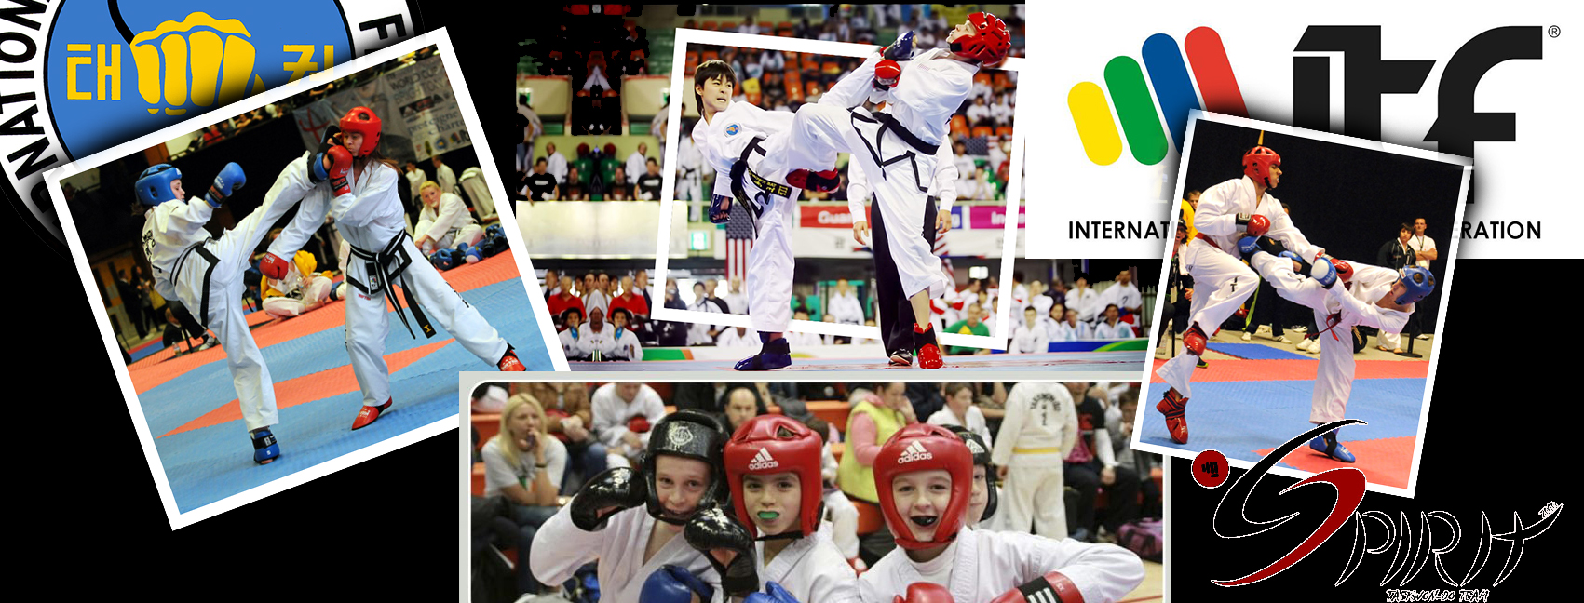
11. SPIRIT OPEN
2022
MOGYORÓD
Verseny megnevezése: | 11. SPIRIT OPEN – Nyílt ITF Taekwon-do Bajnokság – 2022
Szervező klub: | TKD Spirit Egyesület
Szervező Bizottság elnöke: | Szász Péter VI.Dan  +36-20-398-5391, e-mail: szasz.peter.tkd@gmail.com
Információ, versennyel kapcsolatos ügyek: | spiritopen@tkdspirit.hu  Facebook esemény: https://www.facebook.com/events/696396634694137/
Verseny Bizottság tagjai: | Solti Attila VI. Dan, Gombos Attila VI. Dan
Verseny időpontja: | 2022. április 9. szombat

Verseny helyszíne: | Grosics Gyula Sportcsarnok  Cím: Mogyoród, Iskola út 5, 2146
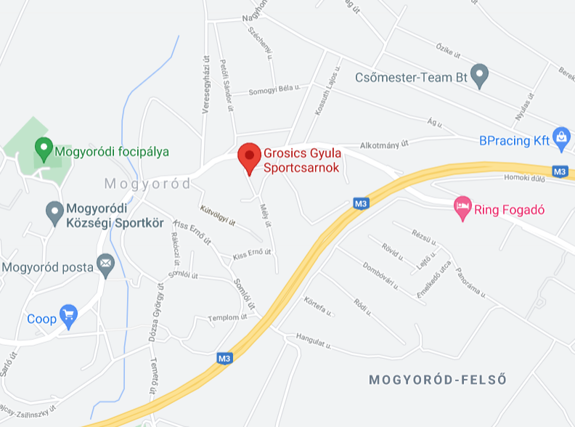
Korosztályok: | Gyerek: 2012 04.09-én vagy utána születettek  Serdülő: 2008.04.09 és 2012.04.08 között születettek  Serdülő-1 (csak küzdelemben): 2010.04.09 és 2012.04.08 között születettek  Serdülő-2 (csak küzdelemben): 2008.04.09 és 20010.04.08 között születettek  Ifjúsági: 2004.04.09 és 2008.04.08 között születettek  Felnőtt: 2004.04.09 előtt születettek  Veterán: 1982.04.09 előtt születettek (csak Küzdelem és Formagyakorlat versenyszámokban választható. Tradicionális küzdelem, Speciáltechnikai törés és Erőtörés versenyszámokban a Veterán és a Felnőtt korcsoport együtt versenyzik! Veteránként regisztráló versenyző Küzdelem és Formagyakorlat versenyszámok esetében választhatnak, hogy melyik korcsoportban versenyeznek. Az a kombináció is választható, hogy az egyikben (pl. formagyakorlatban) Veteránként, a másikban (pl.: küzdelemben) pedig Felnőtt korcsoportban versenyzik valaki vagy akár fordítva.)
Versenyszámok: | Formagyakorlat (Gyerek / Serdülő / Ifjúsági / Felnőtt, Veterán kategóriában) (csak ITF Taekwon-do versenyzőknek)  Küzdelem (az ITF Taekwon-do szabályrendszere alapján Gyerek / Serdülő-1 / Serdülő-2 / Ifjúsági / Felnőtt / Veterán kategóriában)  Tradicionális küzdelem (az ITF Taekwon-do szabályrendszere alapján Ifjúsági / Felnőtt kategóriában. Egyetlen egy kategória lesz, ifi, felnőtt korosztály vegyesen versenyzik, akár vegyes párokkal is) (csak ITF Taekwon-do versenyzőknek, férfi-férfi, nő-nő vagy férfi-nő párosítás is elfogadott.)  Egyéni erőtörés (az ITF Taekwon-do szabályrendszere alapján Ifjúsági / Felnőtt kategóriában, valamint Gyermek és Serdülő kategóriákban speciális párnázott erőmérős erőtörő célpontra)  Egyéni speciáltechnikai törés (az ITF Taekwon-do szabályrendszere alapján, Ifjúsági / Felnőtt kategóriákban a hagyományos technikák; Gyermek és Serdülő korosztályoknak csak Twimyo nopi chagi)
Minimális övfokozat a formagyakorlat versenyszámhoz: | Gyerek: 10. gup  Serdülő: 9. gup  Ifjúsági: 8. gup  Felnőtt: 8. gup
Díjazás: | Gyerek küzdelem kategóriában 4 fős csoportok kerülnek kialakításra, minden versenyző érmet kap (1., 2. és két 3. helyezett).  Gyerek Formagyakorlat, valamint Serdülő (Serdülő-1, Serdülő-2), Ifjúsági, Felnőtt és Veterán minden versenyszámban: 1., 2. és két 3. helyezés lesz díjazva.  A törőszámokban nincs megosztott 3. hely csak pontegyenlőség esetén.  A 3 legeredményesebb klub kupát kap a verseny végén.( Sportdata kalkulációja alapján.)
Bíráskodás: | Minden résztvevő ITF Taekwon-do csapat, aki 5 főnél több versenyzővel vesz részt a versenyen, lehetőség szerint biztosítson bírókat a versenyre. A magyar csapatok bíróit a Verseny Bizottság kéri fel.  Elvárt bírói öltözet: tengerészkék nadrág, fehér ing, kék vagy fekete nyakkendő, fehér cipő.
Indulási feltételek: | A kiírásban szereplő életkor.  Időben leadott nevezés és a nevezési díj befizetése.  VERSENYEZHET orvosi igazolás, melynek megléte a klubvezető felelőssége, a regisztrációnál ellenőrizzük!

Nevezési díj: | 2022.04.09-én a helyszínen befizetve:  Minden korcsoportban az első versenyszám díja 8000 Ft és minden további versenyszám díja további 2000-2000 Ft. Tehát aki 2 versenyszámban indul annak 10000 Ft-ot, aki 3 versenyszámban indul annak 12000 Ft-ot kell fizetnie és így tovább.  A tradicionális küzdelem versenyszám nevezési díja 2000 Ft (fejenként 1000 Ft).
Nevezési határidő: | 2022.04.05. 24:00-ig.
Nevezés:  Módosítás: | A versenyre történő regisztrációt a Sportdata oldalán lehet megtenni. A versenyt az ITF Taekwon-do eseményei között lehet megtalálni, a következő linken:  https://www.sportdata.org/taekwondo_itf/set-online/index.php  Minden klubvezetőnek regisztrálnia kell a klubját a rendszerben, majd fel kell vennie a versenyzőit a klub alá és csak ezek után tudja a versenyzőket hozzáadni az eseményhez.  Amennyiben a regisztrációhoz szükséged lenne segítségre, kérlek írj a szervezőknek a spiritopen@tkdspirit.hu címre.  A nevezés 2022.04.05. 23:59:00-kor lezárul, ezután módosítani csak az említett feltételekkel lehetséges.  Módosítást csak az előzetesen regisztrált csapatoktól fogadjuk el, módosítási díj befizetésével. A módosítást a verseny előtt a regisztrációkor kell jelezni. A módosítás díja 5000 Ft/ fő.
Mérlegelés és regisztráció | A mérlegelésen a csapatok együtt, teljes létszámban jelennek meg, egyéni mérlegelésre nincs lehetőség! Csak azoknak a versenyzőknek kell megjelenni a mérlegelésnél, akik Küzdelem versenyszámban indulnak, azonban a Klubvezető (vagy megbízottja) jelenléte kötelező. Mérlegelés csak a megadott időpontban történik, ezen időponton túl mérlegelésre nincs lehetőség.  Mérlegeléshez mezítláb vagy zokniban, ITF Taekwon-Do dobok alsóban vagy melegítő alsóban és pólóban kell érkezni. A mérlegelést akadályozni vetkőzéssel, átöltözéssel nem lehet.  Felfelé maximum 500 gramm eltérést fogadunk el. Amennyiben a versenyző súlya nagyobb, mint a súlycsoport, melyben nevezték, büntetés ellenében kategóriát válthat (módosításnak számít, a fentebb részletezett feltételekkel).  A mérlegelés után a Klubvezető (vagy megbízottja) regisztrálja a teljes csapatot egyszerre, a versenyzők számára egyéni regisztrációra és nevezési díj fizetésre nincs lehetőség. A Klubvezető egy összegben fizeti ki a versenyzők nevezési díját és az esetleges módosítások díját. A versenyt a versenyzők csak akkor kezdhetik meg, ha a Klubvezető befizette a csapat teljes nevezési díját, megkapta a versenyzőknek járó karszalagot és a versenyző a karszalagot a csuklójára felhelyezte. Az a versenyző, akin nincs karszalag, kizárásra kerül.
Versenyszámok leírása

Formagyakorlat
 | Gyerek | Serdülő
10-9-8-7 gup | Chon-Ji – Do-San | n/a
9-8-7 gup | n/a | Chon-Ji – Do-San
6-5-4 gup | Chon-Ji – Joong-Gun | Chon-Ji – Joong-Gun
3-2-1 gup | Chon-Ji – Choong-Moo | Chon-Ji – Choong-Moo
I.dan | n/a | Chon-Ji – Ge-Baek

 | Ifjúsági | Felnőtt
8-5.gup | Chon-Ji – Yul-Gok | Chon-Ji – Yul-Gok
4-1.gup | Chon-Ji – Choong-Moo | Chon-Ji – Choong-Moo
I.dan | Chon-Ji – Ge-Baek | Chon-Ji – Ge-Baek
II.dan | Chon-Ji – Ju-Che | Chon-Ji – Ju-Che
III.dan | Chon-Ji – Choi-Yong | Chon-Ji – Choi-Yong
IV-VI.dan | n/a | Chon-Ji – Moon-Moo

 | Veterán
8-1.gup | Chon-Ji – Choong-Moo
I-VI.dan | Chon-Ji – Ge-Baek

A verseny egyenes kieséses rendszerben zajlik!
Gyerek és Serdülő versenyzők mind a selejtezőben, mind a döntőben egy, a vezető bíró által kijelölt formagyakorlatot mutatnak be, mely nem lehet magasabb az alacsonyabb öves versenyző övfokozatánál.
Ifjúsági és Felnőtt versenyzők a selejtezőben egy, a döntőben kettő, a vezető bíró által kijelölt formagyakorlatot mutatnak be, színes öves versenyzők esetén a vezetőbíró által kijelölt formagyakorlat nem lehet magasabb az alacsonyabb öves versenyző övfokozatánál. Fekete öves versenyzők esetén a vezetőbíró által kijelölt formagyakorlat maximum 1 fokozattal lehet magasabb, mint a versenyzők övfokozata.
Küzdelem

Gyerek kategóriában maximum 4 fős fiú és 4 fős lány csoportok lesznek kialakítva kor, súly, övfokozat alapján. A küzdelmek egyenes kieséses rendszerben zajlanak, a kategória minden indulója érmet kap (1., 2., és két 3. hely).
A többi kategóriában súlycsoportok és nemek szerint kerülnek összesorsolásra a versenyzők. A verseny egyenes kieséses rendszerben zajlik.
Minden versenyző csak és kizárólag a saját korcsoportjában és saját súlycsoportjában indulhat, nincs lehetőség több különböző korcsoportban vagy súlycsoportban indulni.
Súlycsoportok:
Serdülő-1 lány (kg): | -27 | 27-32 | 32-38 | 38-44 | 44+
Serdülő-2 lány (kg): | -38 | 38-44 | 44-50 | 50-55 | 55+
Serdülő-1 fiú (kg): | -30 | 30-35 | 35-42 | 42-48 | 48+
Serdülő-2 fiú (kg): | -42 | 42-48 | 48-55 | 55-62 | 62+
Ifjúsági lány (kg): | -45 | 45-50 | 50-55 | 55-60 | 60-65 | 65+
Ifjúsági fiú (kg): | -50 | 50-56 | 56-62 | 62-68 | 68-75 | 75+
Felnőtt nő (kg): | -50 | 50-56 | 56-62 | 62-68 | 68-75 | 75+
Felnőtt férfi (kg): | -57 | 57-63 | 63-70 | 70-78 | 78-85 | 85+
Veterán nő (kg): | -65 | 65+
Veterán férfi (kg): | -75 | 75+
Küzdelmi idők az egyes korcsoportokban:
 | Gyermek | Serdülő | Ifjúsági | Felnőtt | Veterán
Selejtező: | 2 X 1 perc | 2 X 1.5 perc | 2 X 2 perc | 2 X 2 perc | 2 X 2 perc
Döntő: | 2 X 1 perc | 2 X 1.5 perc | 2 X 2 perc | 2 X 2 perc | 2 X 2 perc

Menetek közötti pihenő idő 1 perc. Gyerek kategóriákban 30 másodperc.
Amennyiben egy adott kategóriában csak egyetlen versenyző nevezett, akkor a Szervező Bizottság dönthet úgy, hogy összevonnak kategóriákat a versenyzők edzőivel egyeztetve.
A küzdelem általános szabályai:
A küzdelem az ITF Taekwon-do szabályai szerint, „light contact” szabályrendszer alapján zajlik, vagyis a támadások félerővel, kontrolláltan történnek. A törzs és a fej támadható elölről és oldalról, a nyak oldalról ököllel, lábfejjel, lábéllel, sarokkal illetve a sípcsont végével. Csak a nyitott oldal támadása megengedett. Mind kéz és lábtechnika esetén csak öv (csípőmagasság) feletti szekció támadható! Az agresszív, túl erőszakos, túlzott erővel végrehajtott technikák alkalmazása esetén a versenyzőt meginthetik vagy akár le is léptethetik.
Pontozás
- 1 pontot ér: ütéstechnika törzsre vagy fejre (földön állva vagy ugorva)
- 2 pontot ér: lábtechnika (rúgás) törzsre (földön állva vagy ugorva)
- 3 pontot ér: lábtechnika (rúgás) fejre (földön állva vagy ugorva)
- Csak az a találat ér pontot, amelyiket kontrolláltan, pontosan, gyorsan, megfelelő erővel (light contact) és precízen hajtanak végre.
Támadható felületek a küzdelem során:
- Fej elülső és oldalsó része, valamint a teteje (fej hátsó része azonban nem)
- A törzs elülső és oldalsó része a vállaktól a derék magasságáig (a törzs hátsó része azonban nem)
Diszkvalifikáció  Leléptetik azt a versenyzőt, aki  - a bíró utasításait semmibe veszi.  - full contactban vagy túlzott erővel küzd.  - három pontlevonása van.  - alkohol vagy drog hatása alatt áll. | Pontlevonás  Egy pontot vonnak le attól a versenyzőtől, aki  - inzultálja az ellenfelét.  - elveszti a nyugalmát.  - harap, karmol.  - könyökkel, térddel, fejjel támad.  - eleső ellenfelet támad.  - tiltott felületet támad erőből, szándékosan.  - 3 figyelmeztetést kap.  - szándékosan fog, ránt.  - túl erős kontakttal támad.  - lábsöprést hajt végre. | Figyelmeztetés  Figyelmeztetést kap az a versenyző, aki  - tiltott felületet támad, nem szándékosan.  - mindkét lábával kilép a pástról.  - elesik.  - ellöki ellenfelét.  - sebesülést, vagy találatot színlel.  - feltűnően elkerüli a küzdelmet.
A Küzdelem folyamata
A küzdelem megkezdéséhez a versenyzők az előre kijelölt helyeken állnak fel (piros, kék oldal). A versenyzőket az övük (öltözetük) hátsó részére kötött piros, illetve kék szalag különbözteti meg. A vezetőbíró vezényszavára meghajolnak először a zsűri (annak hiányában a vezetőbíró), majd egymás felé. A küzdelem a vezetőbíró „SHI-JAK” vezényszavára indul. A versenyzők folyamatosan küzdenek a menet végéig, illetve a bíró „HAECHYO” utasításáig. Ekkor a küzdelmet abba kell hagyni, és helyben maradni a küzdelem újraindításáig, mely a „GAE-SOK” vezényszóra történik. Ha az egyik versenyző elhagyja a küzdőteret, az újraindítás 1 méterrel a vonalon belül történik. A küzdelmi idő elteltével az időmérő jól hallhatóan jelez a vezetőbírónak, a mérkőzés viszont csak a vezetőbíró „GOMAN” vezényszavára ér véget. A tiszteletadás most fordított sorrendben zajlik le, majd az eredményt kihirdetik. Döntetlen helyzetben a figyelmeztetéseket és/vagy mínusz pontokat nem viszik tovább.
Tradicionális küzdelem
Ifjúsági és Felnőtt kategória részére. A kategóriában a párok összeállítása tetszőleges: nő-nő, férfi-férfi, nő-férfi. Az ifjúsági és felnőtt kategóriák egy, közös, összevont csoportban versenyeznek, akár vegyes korosztályokkal is.
A versenyszámot a bírók pontozzák és az elért pontszámok alapján alakul ki a sorrend. Azonos pontszám esetén a párosok újra bemutatják a gyakorlatot, melyet a bírók újra pontoznak (kivéve a két harmadik helyezett esetén).
A gyakorlat bemutatására minimum 60, maximum 75 másodperc áll rendelkezésre. A gyakorlatok elbírálása egyéb tekintetben az aktuális ITF szabályrendszer szerint történik.
Speciáltechnikai törés
Gyermek és Serdülő korcsoportok részére csak a Twimyo nopi chagi technikát fogjuk kérni.(A testmagasságok figyelembevételével 2-2 csoportra osztjuk a versenyzőket.)
Ifjúsági és Felnőtt kategória részére.
 | Twimyo nopi chagi | Twimyo dollyo chagi | Twimyo bandae dollyo | Twimyo dolmyo yop cha jirugi | Twimyo nopi yop chagi
Ifjúsági lány | 200 | 180 | - | - | 100
Ifjúsági fiú | 240 | 220 | 200 | 200 | 120
Felnőtt nő | 210 | 190 | - | - | 110
Felnőtt férfi | 250 | 230 | 210 | 210 | 130
A technikák végrehajtása törőállványra történik. A három illetve öt technika végrehajtása után az összesített pontszám dönti el a sorrendet.
A törések a verseny folyamán folyamatosan zajlanak. Felhívjuk minden versenyző figyelmét, hogy az első sorozatot le kell törni 16 óráig, a döntők ez után kerülnek megrendezésre. Aki nem töri le 16 óráig az első sorozatot, azt a versenyzőt diszkvalifikáljuk. A gyermek és serdülő kategóriákban a versenyzőket folyamatosan szólítani fogjuk!
Erőtörés
Ifjúsági és Felnőtt kategória részére:
 | Ap-joomuk jirugi | Songkal yop tearigi | Yop chagi | Dollyo chagi | Bandae dollyo chagi
Ifjúsági lány |  | 1 fehér | 2 fehér | 1 fehér
Ifjúsági fiú | 2 fehér | 2 fehér | 3 fehér | 2 fehér | 2 fehér
Felnőtt nő |  | 2 fehér | 3 fehér | 2 fehér
Felnőtt férfi | 3 fehér | 3 fehér | 4 fehér | 3 fehér | 3 fehér
A technikák végrehajtása törőállványra történik, fehér törőlapra. Az Ifi lányoknál és a felnőtt nőknél három technika végrehajtása után az összesített pontszám dönti el a sorrendet.
Az Ifi fiúk és a felnőtt férfiak esetében minden versenyző letöri 3 technikával ( Songkal yop tearigi/Yop chagi/Dollyo chagi) a gyakorlatokat, majd a második fordulóban már csak az a versenyző állhat oda a 4. és 5. technika töréséhez akinek még van matematikai esélye a dobogós helyezésre.
A törések a nap folyamán folyamatosan zajlanak. Felhívjuk minden versenyző figyelmét, hogy az első sorozatot le kell törni 16 óráig, a döntők ez után kerülnek megrendezésre. Aki nem töri le 16 óráig az első sorozatot, azt a versenyzőt diszkvalifikáljuk.
Gyerek és Serdülő kategóriák részére: A technikák végrehajtása speciális párnázott erőmérős erőtörő célpontra történik. Minden versenyző kétszer próbálhatja meg mindkét technikát, melyek közül az erősebb, magasabb pontszámú kerül rögzítésre. A két technika értékeit összeadva születik meg a versenyző végső pontszáma. Az 1., 2. és két 3. helyezett versenyző érmet kap.
 | Songkal yop tearigi | Dollyo chagi (baldung)
Gyerek lány | 1 | 1
Gyerek fiú | 1 | 1
Serdülő lány | 1 | 1
Serdülő fiú | 1 | 1

Felszerelés
Ruházat:
ITF Taekwon-Do versenyzők csak fehér színű ITF dobokban versenyezhetnek. Kickbox és egyéb versenyzők a saját Szervezetük által elfogadott ruházatukban versenyezhetnek. A ruha nem tartalmazhat zipzárt, csatot, gombot, patentot.
Védőfelszerelések a Küzdelem versenyszámban:
Kötelező minden korosztály részére: kézvédő, lábfejvédő, fejvédő; Ifjúsági, Felnőtt és Veterán korcsoportnál fogvédő, sípcsontvédő és szuszpenzor valamint nőknél mellvédő. (Serdülőknél és gyerekeknél is erősen ajánlott)

További információk
Óvást az ITF Taekwon-Do szabályok szerint lehet benyújtani. Az óvást írásban kell leadni az eseményt követő 5 percen belül a Verseny Bizottságnak. Az óvás díja 10000 Ft / 30 €. A Verseny Bizottság dönt az óvás elfogadásáról vagy elutasításáról. Az óvás elutasítása esetén a befizetett összeg nem jár vissza! Természetesen ha elfogadják az óvást, a befizetett összeg visszafizetésre kerül.
A versenyen történő sportsérülésekért a Szervező Bizottság felelősséget nem vállal.
A verseny ideje alatt a sportcsarnokban büfé üzemel.
A Klubvezető felelőssége a sportorvosi igazolás megléte és a versenyző egészségi állapotának és tudásszintjének előzetes felmérése.
A versenyen mindenki saját felelősségére vehet részt, 18 éven aluliak esetében az indulás szülői engedélyhez kötött. A szülői engedélyeket nem ellenőrizzük, azok meglétéért a Klubvezető felel.
Balesetbiztosítás kötése ajánlott.
A verseny egész ideje alatt biztosított az orvosi felügyelet.
A verseny ideje alatt a helyszínen lehetőség lesz védőfelszerelések (kézvédők, lábvédők, övek, fejvédők, fogvédők…), edzőruhák vásárlására is.
Kiskönyvek pecsételésére 16 órától van lehetőség a helyszínen megjelölt asztalnál.
A rendezők fenntartják a jogot a tervezett versenyprogram megváltoztatására.
Felhívjuk a csapatok figyelmét arra, hogy a küzdőtér speciális lakkrétege miatt a pástokat csak mezítláb vagy teremcipőben lehet megközelíteni és erre kizárólag csak a versenyzőknek, edzőknek, bíróknak, szervezőknek lesz lehetőségük.

Speciális feltételek:
Az aktuális járványügyi szabályoknak megfelelően járunk el.
A HIVATALOS, HATÁLYOS COVID-SZABÁLYOK BETARTÁSA MINDENKINEK KÖTELEZŐ!!!

Eredményes felkészülést, és sikeres versenyzést kívánunk!
Üdvözlettel:
2022 február 20.

TKD SPIRIT EGYESÜLET Szász Péter VI.Dan

Tervezett program

2022.04.09 szombat | 7:00 – 8:30 | Regisztráció, mérlegelés (8:30 az utolsó időpont, amikor a csapat megjelenhet a mérlegelésen és a regisztrációnál)
 | 8:45 | Regisztráció és mérlegelés lezárása (ettől az időponttól kezdve regisztrációra, mérlegelésre és módosításra nincs lehetőség!)
 | 8:45 - 9:00 | Bírói megbeszélés
 | 9:00-9:15 | Edzői megbeszélés
 | 9:15-9:30 | Megnyitó ünnepség
 | Kb. 9:30 | A verseny kezdete
Ebédszünet nincs.
Első éremosztás várhatóan 13:00-kor kezdődik, a délután folyamán pedig folyamatosan.

A Szervező Bizottság a program változtatásának jogát fenntartja.
